Commande d’huîtres
Cette année nous vous proposons une vente de bourriche d’huître numéro 3.
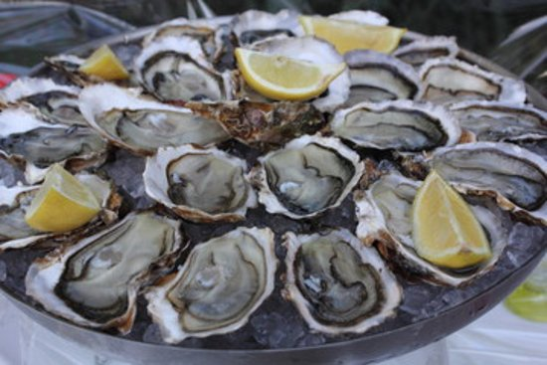
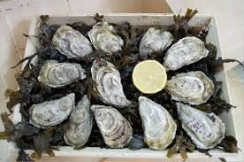
Elles viennent de Mesquer Maison ALAIRE Kercabellec
Vous pouvez choisir entre :
- 4 douzaines à 25 euros
- 8 douzaines à 45 euros

La réception aura lieu sur le parking de l’école le vendredi 18 décembre 2020 à partir de 16h
Bon de commande à transmettre avec votre règlement à l’école ou boite au lettre de l’APEL pour le 7 décembre 2020
NOM/PRENOM de votre enfant : …………………………………………………………………………………………………………
Numéro de téléphone des parents :……………………………………………………………………………………………………
Classe/ Prénom de la maîtresse :………………………………………………………………………………………………………….
Nombre de douzaines ………………………………………………………………………………………………………………………….

